Зимние развлечения с родителями.

Больше всех наступлению зимы, как правило, радуются дети. И не случайно, ведь именно зима предоставляет замечательную возможность весело и с пользой для здоровья проводить время на свежем зимнем воздухе.

Зимняяпрогулка- праздник вдвойне: лыжи, санки, хоккей, снежки - что

может быть лучше для хорошего настроения.

Вот и в нашей группе совместно с подготовительной прошла эстафета зимних игр и забав. Хочется отметить, что и это мероприятие не обошлось без участия наших родителей! Они активно включились в игру, с огромным удовольствием соревновались вместе с детьми, эмоционально переживали все их победы и поражения. Мероприятие прошло на ура!

Все участники получили огромный заряд положительной энергии!

Наша команда «Герои».

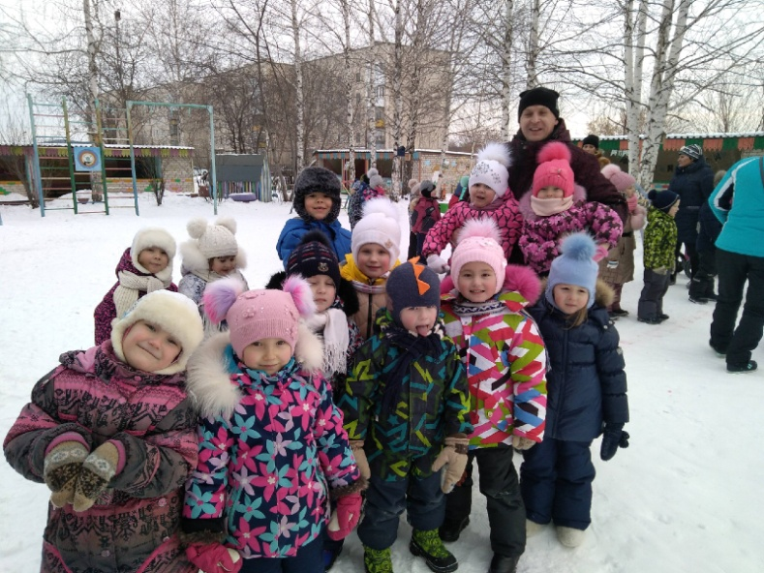 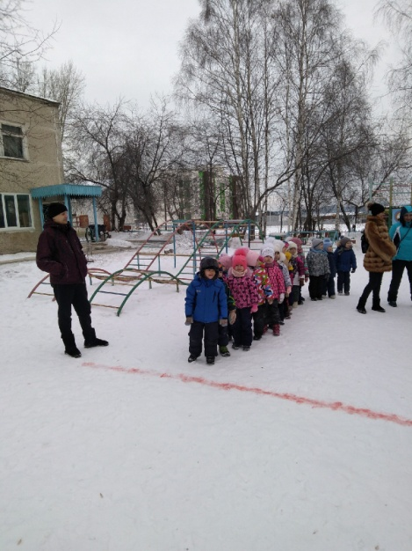

Конкурс «Юный хоккеист»

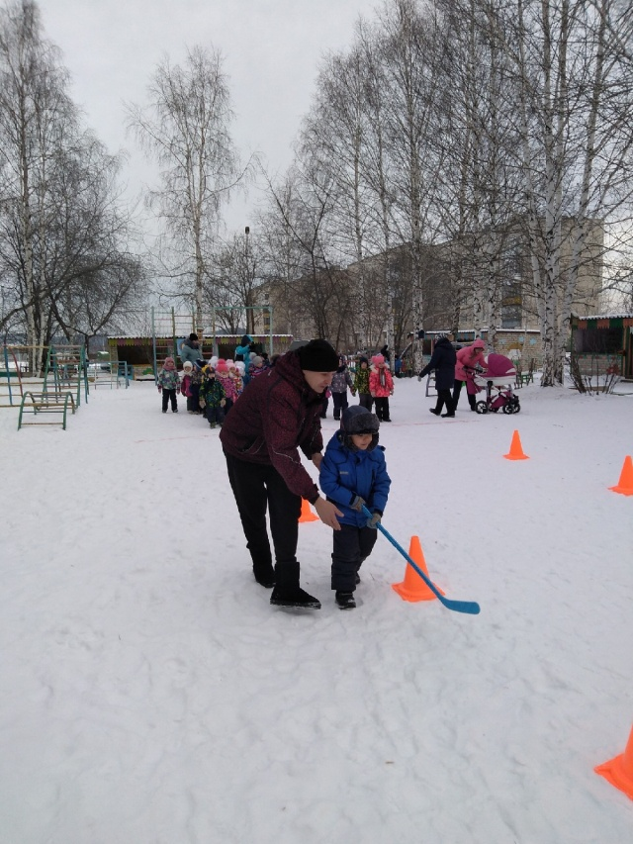 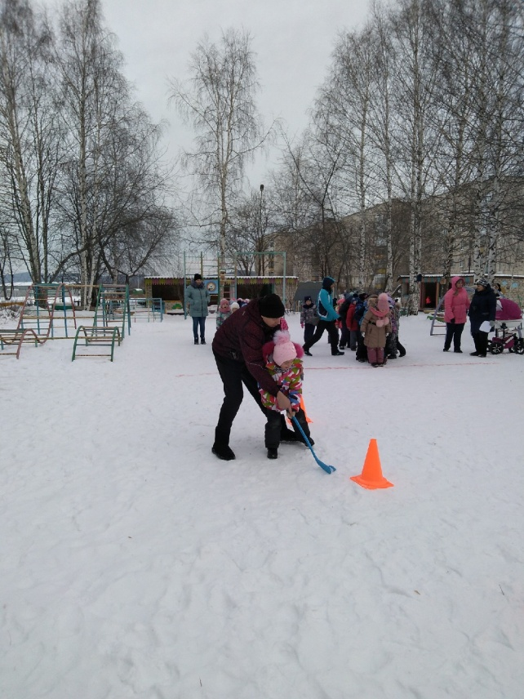

«Донеси шайбу»

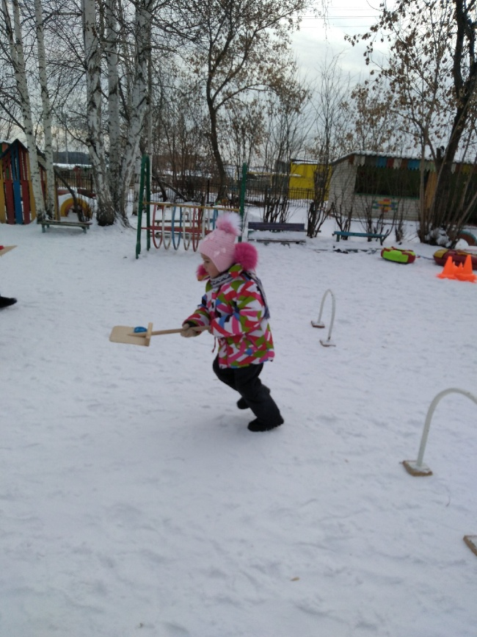 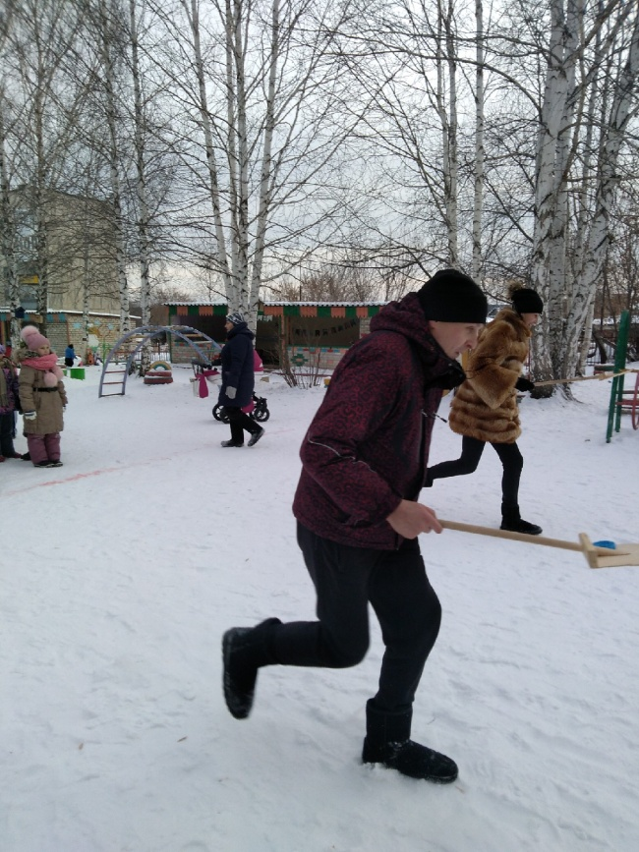

«Лыжные гонки».

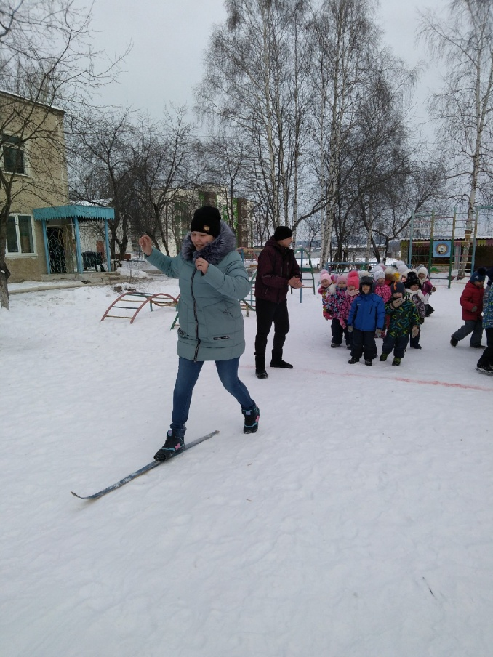 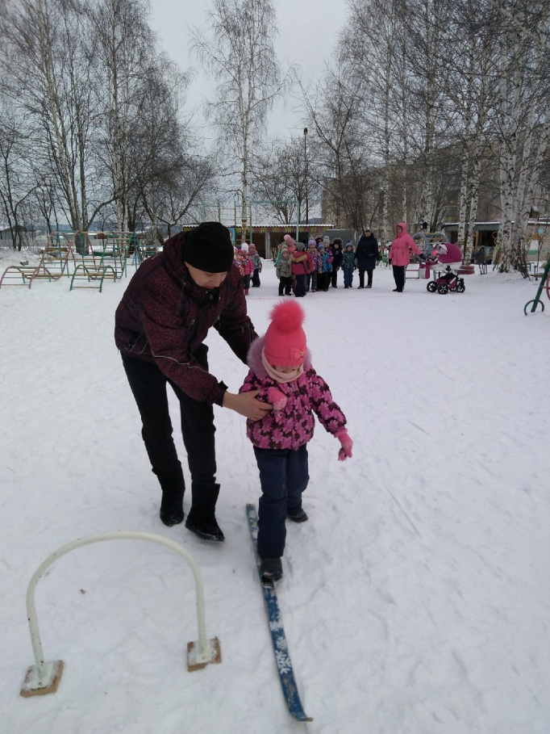

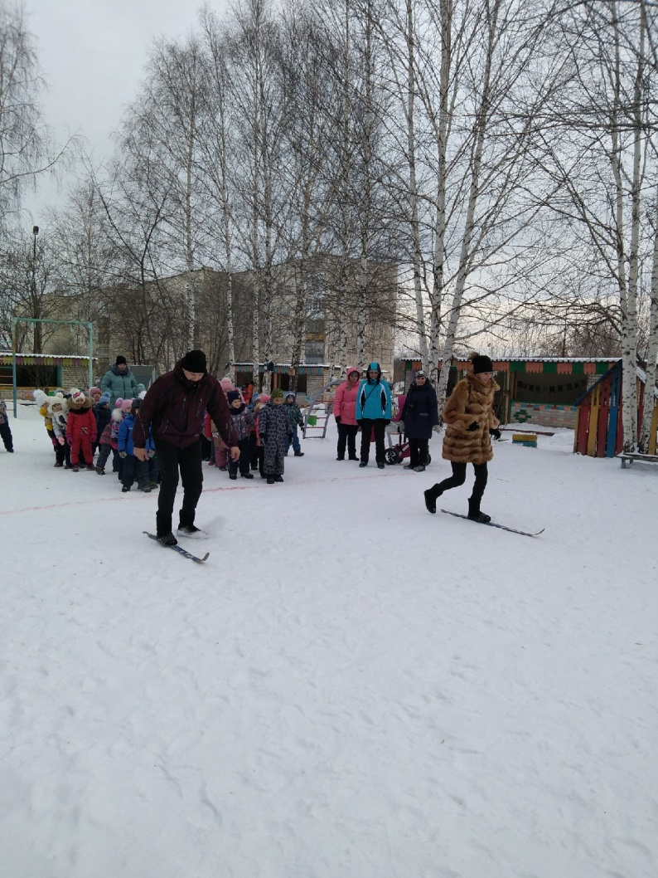

«Гонки на метле»

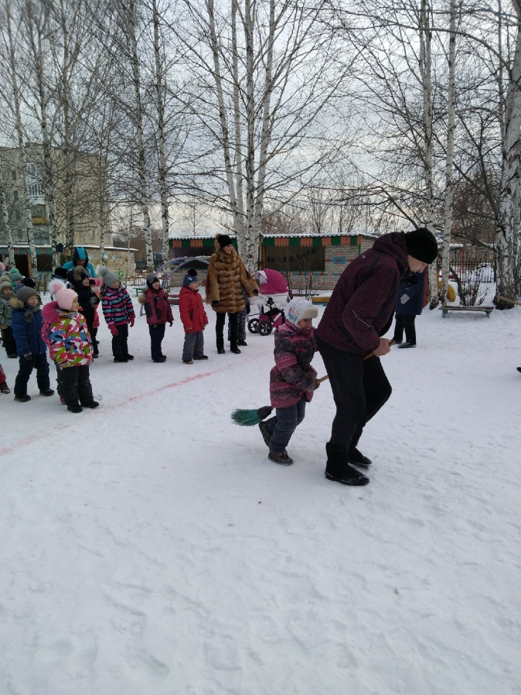 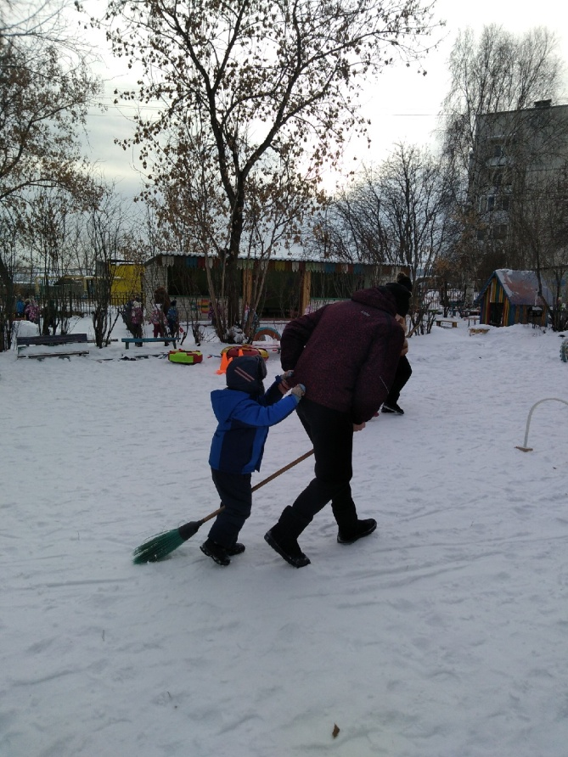

«Эх, прокачу с ветерком».

